**DEFINISI MASALAH**

1. Buatlah program dengan menggunakan class untuk menghitung penjumlahan, pengurangan, perkalian dan pembagian. Method penjummlahan dan pengurangan menggunaka static method sedangkan sisanya menggunakan method non static. Tambahkan method bertipe non static bernama sederhana untuk menyerdehanakan sebuah pecahan.
2. CV.labkomdas adalah perusahaan yang bergerak di bidang produksi jaket, terdapat 3 tipe jaket yang memiliki harga yang tetap(final) yaitu jaket dengan bahan A, B dan C yang masing – masing memiliki harga persatuannya adalah Rp. 100.000, Rp 125.000, Rp 175.000. karena produksi jaket tersebut terbilang masih baru pihak perusahaan melakukan strategi dengan memberi diskon harga bila pembeli membeli banyak jenis jaket, diskon diberikan apabila :

Jaket A dibeli sebanyak lebih dari 100 buah makan harga menjadi 95.000 per biji

1. Jaket A dibeli sebanyak lebih dari 100 buah maka harga menjadi 95.000 per biji
2. Jaket B dibeli sebanyak lebih dari 100 buah maka harga menjadi 120.000 per biji
3. Jaket C dibeli sebanyak lebuh dari 100 buah maka harga menjadi 160.000 per biji

Buat program dari kasus diatas dengan materi yang sudah di ajarkan oleh asisten

Nb : nilai final adalah harga Jaket A,B,C

**SOURCE CODE**

|  |  |
| --- | --- |
|  | |
| 1  2  3  4  5  6  7  8  9  10  11  12  13  14  15  16  17  18  19  20  21  22  23  24  25  26  27  28  29  30  31  32  33  34  35  36  37  38  39  40  41  42  43  44  45  46  47  48  49  50  51  52  53  54 | import java.util.Scanner;  public class main {  public static void main(String[] args) {  Scanner in = new Scanner(System.in);  int pil, bil1, bil2;  menghitung htng = new menghitung();  do {  menghitung.menu();  System.out.print("PILIHAN = ");  pil = in.nextInt();  switch (pil) {  case 1:  System.out.print("masukkan nilai 1 = ");  bil1 = in.nextInt();  System.out.print("masukkan nilai 2 = ");  bil2 = in.nextInt();  menghitung.pengurangan(bil1, bil2);  break;  case 2:  System.out.print("masukkan bilangan 1 = ");  bil1 = in.nextInt();  System.out.print("masukkan bilangan 2 = ");  bil2 = in.nextInt();  menghitung.penjumlahan(bil1, bil2);  break;  case 3:  System.out.print("masukkan bilangan 1 = ");  bil1 = in.nextInt();  System.out.print("masukkan bilangan 2 = ");  bil2 = in.nextInt();  htng.perkalian(bil1, bil2);  break;  case 4:  System.out.print("masukkan bilanga 1 = ");  bil1 = in.nextInt();  System.out.print("masukkan bilangan 2 = ");  bil2 = in.nextInt();  htng.pembagian(bil1, bil2);  break;  case 5 :  htng.sederhana();  break;  case 6 :  System.out.println("TERIMA KASIH TELAH MENGGUNAKAN PROGRAM INI ");  break;  default :  System.out.println("anda salah memasukkan, TOLONG ulangin lagi !!!!");  break;  }  } while (pil != 6);  }  } |
|  | |
|  | |
| 1  2  3  4  5  6  7  8  9  10  11  12  13  14  15  16  17  18  19  20  21  22  23  24  25  26  27  28  29  30  31  32  33  34  35  36  37  38  39  40  41  42  43  44  45  46  47  48  49  50  51  52  53  54  55  56  57  58  59  60  61  62  63  64  65 | import java.util.Scanner;  public class menghitung {  private int penjumlahan;  private int pengurangan;  private int perkalian;  private int pembagian;  Scanner in = new Scanner(System.in);  public static void penjumlahan(int a, int b) {  int jumlah = a + b;  System.out.println("hasil = " + jumlah);  }  public static void pengurangan(int a, int b) {  int jumlah = a - b;  System.out.println("hasil = " + jumlah);  }  public void perkalian(int a, int b) {  int jumlah = a * b;  System.out.println("hasil = " + jumlah);  }  public void pembagian(int a, int b) {  int jumlah = a / b;  System.out.println("hasil = " + jumlah);  }  static int Pecahan(int pembilang, int penyebut) {  int x = pembilang, y = penyebut;  int s = 2, t = 2;  while (x != y) {  if (x > y) {  while ((pembilang % s) != 0) {  s++;  }  x = pembilang / s;  s++;  } else {  while ((penyebut % t) != 0) {  t++;  }  y = penyebut / t;  t++;  }  }  return (x);  }  public void sederhana() {  System.out.print("Pembilang = ");  int pembilang1 = in.nextInt();  System.out.print("Penyebut = ");  int penyebut1 = in.nextInt();  int pembilang = Pecahan(pembilang1, penyebut1);  int pembilang2 = pembilang1 / pembilang;  int penyebut2 = penyebut1 / pembilang;  System.out.println(pembilang1 + "/" + penyebut1 + " = " + pembilang2 + "/" + penyebut2 + "\n");  }  public static void menu(){  System.out.println("========= MENU =========");  System.out.println("1. pengurangan ");  System.out.println("2. penjumlahan ");  System.out.println("3. perkalian ");  System.out.println("4. pembagian ");  System.out.println("5. menyerdehanakan pecahan ");  System.out.println("6. keluar ");  }  } |

|  |  |
| --- | --- |
|  |  |
| 1  2  3  4  5  6  7  8  9  10  11  12  13  14  15  16  17  18  19  20  21  22  23  24  25  26  27  28  29  30  31  32  33  34  35  36  37  38  39  40  41  42  43  44  45  46  47  48  49  50  51  52  53  54  55  56  57  58  59  60  61  62  63  64  65  66  67  68  69  70  71  72  73  74  75  76  77  78  79  80  81  82  83  84  85  86  87  88  89  90  91  92  93  94  95  96 | public class jaket {  private final int jaketA = 100000;  private final int jaketB = 125000;  private final int jaketC = 175000;  private final static jaket pbj = new jaket();  private String[][] kantung = new String[100][4];  public int getJaketA() {  return jaketA;  }  public int getJaketB() {  return jaketB;  }  public int getJaketC() {  return jaketC;  }  public void pilihan(String pilihan) {  System.out.print("\nHarga perbiji Rp.");  if (pilihan.equals("a")) {  System.out.print(pbj.getJaketA());  } else if (pilihan.equals("b")) {  System.out.print(pbj.jaketB);  } else {  System.out.print(pbj.getJaketC());  }  System.out.print("jika membeli lebih dari 100 biji, ");  System.out.print("Harga perbiji menjadi ");  if (pilihan.equals("a")) {  System.out.print(pbj.getJaketA() - 5000);  } else if (pilihan.equals("b")) {  System.out.print(pbj.jaketB - 5000);  } else {  System.out.print(pbj.getJaketC() - 15000);  }  }  public int pembelian(String pilihan, int jumlah) {  int total = 0;  if (jumlah > 0 && jumlah <= 100) {  if (pilihan.equals("a")) {  total = pbj.getJaketA() * jumlah;  } else if (pilihan.equals("b")) {  total = pbj.getJaketB() * jumlah;  } else {  total = pbj.getJaketC() * jumlah;  }  } else if (jumlah > 100) {  if (pilihan.equals("a")) {  total = (pbj.getJaketA() - 5000) * jumlah;  } else if (pilihan.equals("b")) {  total = (pbj.getJaketB() - 5000) * jumlah;  } else {  total = (pbj.getJaketC() - 15000) * jumlah;  }  }  return total;  }  public void kantung(String pilihan, int total, int jumlah, int x, int bayar) {  kantung[x][0] = pilihan;  kantung[x][1] = Integer.toString(jumlah);  kantung[x][2] = Integer.toString(total);  kantung[x][3] = Integer.toString(bayar);  }  public String[][] getkantung(){  return kantung;  }  public static void Struk(String[][] kantung) {  int y = 0;  System.out.println("Jenis\ttotal Harga");  System.out.println("===================");  for (int x = 0; x < kantung.length; x++) {  if (kantung[x][0] == null) {  break;  }  System.out.print("Jaket " + kantung[x][0] + "\t");  System.out.print(" " + kantung[x][1]);  System.out.println(" Rp." + kantung[x][2]);  y = x;  }  System.out.println("===================");  System.out.println("Total = Rp." + kantung[y][3]);  }  public static void Menu(){  System.out.println("MENU CV.LABKOMDAS");  System.out.println("Beli Jaket");  System.out.println("1. jaket berbahan A");  System.out.println("2. jaket berbahan B");  System.out.println("3. jaket berbahan C");  System.out.println("4. Kantung belanja");  System.out.println("0. Membatalkan Pembelian");  System.out.print("Pilihan: ");  }  public static void cetakJumlah(String pilihan){  System.out.print("\nJumlah jaket "+pilihan+" yang anda beli: ");  }  } |

|  |  |
| --- | --- |
|  |  |
| 1  2  3  4  5  6  7  8  9  10  11  12  13  14  15  16  17  18  19  20  21  22  23  24  25  26  27  28  29  30  31  32  33  34  35  36  37  38  39  40  41  42  43  44  45  46  47  48  49  50  51  52  53  54  55  56  57  58  59  60  61 | import java.util.Scanner;  public class MainJaket {  private static jaket pbj = new jaket();  private static Scanner in = new Scanner(System.in);  public static void main(String[] args) {  String loop="y";int jumlah=0,total=0,x = 0, bayar = 0;  do{  jaket.Menu();  switch(in.nextByte()){  case 0:  loop="n";  break;  case 1:  pbj.pilihan("a");  jaket.cetakJumlah("A");  jumlah=in.nextInt();  System.out.println("");  total=pbj.pembelian("a",jumlah);  bayar = bayar + total;  pbj.kantung("A", total,jumlah,x,bayar);  x++;  break;  case 2:  pbj.pilihan("b");  pbj.cetakJumlah("B");  jumlah=in.nextInt();  System.out.println("");  total=pbj.pembelian("b",jumlah);  bayar = bayar + total;  pbj.kantung("B", total,jumlah,x,bayar);  x++;  break;  case 3:  pbj.pilihan("c");  pbj.cetakJumlah("C");  jumlah=in.nextInt();  System.out.println("");  total=pbj.pembelian("c",jumlah);  bayar = bayar + total;  pbj.kantung("C", total,jumlah,x,bayar);  x++;  break;  case 4:  System.out.println("\nKantung BELI");  pbj.Struk(pbj.getkantung());  System.out.print("Beli(y/n):");  if(in.next().equals("y")){  System.out.println("Pembelian ");loop="n";  System.out.println("\n\nSTRUK PEMBELIAN");  jaket.Struk(pbj.getkantung());  System.out.println("semoga senang\n\n");  }  System.out.println("");  break;  default:  System.out.println("Pilihan tidak ada\n");  break;  }  }while(loop=="y");  }  } |

**PEMBAHASAN**

|  |  |
| --- | --- |
|  | |
| 1  2  3  4  5  6  7  8  9  10  11  12  13  14  15  16  17  18  19  20  21  22  23  24  25  26  27  28  29  30  31  32  33  34  35  36  37  38  39  40  41  42  43  44  46  47  48  50  52  53  54 | Memasukkan program scanner ke java  Membuat kelas program dengan nama main  Main method yang digunakan berparameter String  Memulai program Scanner dengan inisialisasi in  Variabel pil, bil1, bil2 bertipe data interger  memanggil kelas menghitung dengan inisialisasi htng  memulai perulangan do  memanggil method menu dari kelas menghitung  mencetak “PILIHAN = “  menginputkan nilai variabel pil dengan melalui Scanner  mengeksekusi pil  case 1  mencetak “masukkan nilai 1 = “  menginputkan nilai variabel bil1 dengan melalui Scanner  mencetak :masukkan nilai 2 = “  menginputkan nilai variabel bil2 dengan melalui Scanner  memanggil method pengurangan dari kelas menghitung  menghentikan case 1  case 2  mencetak “masukkan nilai 1 = “  menginputkan nilai variabel bil1 dengan melalui Scanner  mencetak :masukkan nilai 2 = “  menginputkan nilai variabel bil2 dengan melalui Scanner  memanggil method penjumlahan dari kelas menghitung  menghentikan case 2  case 3  mencetak “masukkan nilai 1 = “  menginputkan nilai variabel bil1 dengan melalui Scanner  mencetak :masukkan nilai 2 = “  menginputkan nilai variabel bil2 dengan melalui Scanner  memanggil method perkalian dari kelas menghitung  menghentikan case 3  case 4  mencetak “masukkan nilai 1 = “  menginputkan nilai variabel bil1 dengan melalui Scanner  mencetak :masukkan nilai 2 = “  menginputkan nilai variabel bil2 dengan melalui Scanner  memanggil method pembagian dari kelas menghitung  menghentikan case 4  case 5  memanggil method sederhana dari kelas menghitung  menghentikan case 5  case 6  mencetak “TERIMA KASIH TELAH MENGGUNAKAN PROGRAM INI”  menghentikan case 6  jika tidak memenuhi eksekusi diatas  mencetak “anda salah memasukkan, TOLONG ulangin lagi!!!!”  menghentikan proses eksekusi  pengulangan eksekusi jika pil tidak sama dengan 6 |
|  | |
|  | |
| 1  2  3  4  5  6  7  8  9  10  12  13  14  16  17  18  20  21  22  24  25  26  27  28  29  30  32  33  34  35  36  38  39  42  44  45  46  47  48  49  50  51  52  55  56  57  58  59  60  61  62 | Memasukkan program Scanner ke java  Membuat kelas program dengan nama menghitung  Deklarasi penjumlahan bertipe data interger  Deklarasi pengurangan bertipe data interger  Deklarasi perkalian bertipe data interger  Deklasrai pembagian bertipe data interger  Memulai program Scanner dengan inisialisasi in  Method bertipe static dengan nama penjumlahan berparameter a dan b bertipe data integer  Deklarasi jumlah bertipe data interger dengan nilai a + b  Mencetak “hasil = “ ditambahi dengan jumlah  Method bertipe static dengan nama pengurangan berparameter a dan b bertipe data interger  Deklarasi jumlah bertipe data interger dengan nilai a – b  Mencetak “hasil = ditambahi dengan jumlah  Method dengan nama perkalian berparameter a dan b bertipe data interger  Deklarasi jumlah bertipe data interger dengan nilai a dikali b  Mencetak “hasil = ditambahi dengan jumlah  Method dengan nama pembagian berparameter a dan b bertipe data interger  Deklarasi jumlah bertipe data interger dengan nilai a dibagi b  Mencetak “hasil = ditambahi dengan jumlah  Method static bernama pecahan berparameter pembilang, penyebut bertipe interger  Deklarasi x bertipe data interger bernilai pembilang, deklarasi y bertipe data interger bernilai penyebut  Deklarasi s bertipe data interger bernilai 2, deklarasi y bertipe data interger bernilai penyebut  Perulangan while akan berkerja jika x tidak sama dengan y  Jika x lebih dari y  Perulangan while jika pembilang % s tidak sama dengan 0  S akan diulang  X bernilai pembilang dibagi dengan s  S akan diulang  Jika tidak memenuhi diatas  Perulangan while jika penyebut % t tidak sama dengan 0  T akan diulang  Y sama dengan penyebut dibagi dengan t  T akan diulang  Nilai akan dikirim ke x  Method dengan nama sederhana  Mencetak “pembilang”  Deklarasi pembilang 1 bertipe data interger diberi nilai dengan cara di Scanner  Mecetak “penyebut = “  Deklarasi penyebut1 bertipe data interger diberi nilai dengan cara di Scanner  Deklarasi pembilang bertipe interger diberi nilai dengan pembilang1 dibagi dengan pembilang  Deklarasi pembilang2 bertipe interger diberi nilai dengan pembilang1 dibagi dengan pembilang  Deklarasi penyebut2 bertipe interger diberi nilai dengan penyebut1 dibagi dengan pembilang  Mencetak pembilang1 dan / dan penyebut1 dan = dan pembilang 2 dan / penyebut2  Method bertipe static bernama menu  Mencetak “ =========MENU========”  Mencetak “1. Pengurangan”  Mencetak “2. Penjumlahan”  Mencetak “3. Perkalian”  Mencetak “4. Pembagian”  Mencetak “5. Menyerdehanakan pecahan”  Mencetak “6. Keluar” |
|  | |
|  | |
| 1  2  3  4  5  6  7  8  10  11  13  14  16  17  18  19  20  21  22  23  25  26  27  28  29  30  31  32  35  36  37  38  39  40  41  42  43  45  46  47  48  49  50  51  54  56  58  59  60  61  63  64  66  67  68  69  70  71  72  74  75  76  77  79  80  82  83  84  85  86  87  88  89  90  92  93 | Kelas bernama jaket  jaketA dengan nilai final 100000 bertipe int  jaketB dengan nilai final 125000 bertipe int  jaketC dengan nilai final 175000 bertipe int  constructor dengan inisialisasi pbj  deklarasi array 2dimensi bernama kantung dengan tipe String  method bernama getjaketA  mengembalikan nilai jaketA  method bernama getjaketB  mengembalikan nilai jaketB  method bernama getjaketC  mengembalikan nilai jaketC  method bernama pilihan berparameter pilihan dengan tipe String  mencetak “Harga perbiji Rp. “  jika pilihan sama dengan a  mencetak nilai getjaketA  jika pilihan sama dengan b  mencetak nilai jaketB  jika tidak memenuhi pilihan diatas  mencetak nilai getjaketC  mencetak “jika membeli lebih dari 100 biji, “  mencetak “harga perbiji menjadi “  jika pilihan sama dengan a  mencetak nilai getjaketA dikurangi 5000  jika pilihan sama dengan b  mencetak nilai getjaketB dikurangi 5000  jika tidak memenuhi seleksi diatas  mencetak nilai getjaketC dikurangi 15000  method pembelian berparameter pilihan dan jumlah bertipe String dan int  deklarasi total bertipe interger bernilai 0  jika jumlah lebih dari 0 sampai dengan jumlah kurang dari sama dengan 100  jika pilihan sama dengan a  total sama dengan getjaketA dikali dengan jumlah  jika pilihan sama dengan b  total sama dengan getjaketB dikali dengan jumlah  jika tidak memenuhi seleksi diatas  total sama dengan getjaketC dikali dengan jumlah  jika jumlah lebih dari 100  jika pilihan sama dengan a  total sama dengan getjaket a dikurang 5000 dikali dengan jumlah  jika pilihan sama dengan b  total sama dengan getjaket b dikurang 5000 dikali dengan jumlah  jika tidak memenuhi seleksi diatas  totoal sama dengan getjaketc dikurang 15000 dikali dengan jumlah  mengembalikan nilai total  method dengan nama kantung berparameter pilihan bertipe String, total, jumlah, x, bayar, bertipe interger  mengisi array kantung index ke x.0 dengan nilai pilih  mengisi array kantung index ke x.1 dengan nilai jumlah  mengisi array kantung index ke x.2 dengan nilai total  mengisi array kantung index ke x.3 dengan nilai bayar  method bernama getkantung  mengembalikan nilai kantung  method static dengan nama Struk berparameter kantung dengan tipe String  deklarasi nilai y dengan jumlah 0  mencetak “ jenis total harga “  mencetak “=================”  pengulangan kantung  jika array kantung berisi kosong  berhenti  mencetak “jaket : ditambahi dengan array kantung indeks ke x.0”  mencetak array kantung indeks ke x.1  mencetak “ Rp. “ ditambahi dengan array kantung indeks ke x.2  nilai y sama dengan x  mencetak “====================”  mencetak “total = Rp. “ ditambah array kantung indeks ke y.3  method bernama menu bertipe static  mencetak “MENU CV.LABKOMDAS”  mencetak “ Beli Jaket”  mencetak “1. Jaket berbahan A”  mencetak “2. Jaket berbahan B”  mencetak “3. Jaket berbahan C”  mencetak “4. Kantung belanja “  mencetak “0. Membatalkan pembelian”  mencetak “pilihan : “  method static dengan nama cetakJumlah berparameter pilihan bertipe String  mencetak “jumlah jaket ditambahi pilihan dan ditambahi lagi yang anda beli “ |
|  | |
|  |  |
| 1  2  3  4  5  6  7  8  9  10  11  12  13  14  15  16  17  18  19  20  21  22  23  24  25  26  27  28  29  30  31  32  33  34  35  36  37  38  39  40  41  42  43  44  45  46  47  48  49  50  51  53  54  55  56  57  59 | Memasukkan program Scanner ke java  Kelas bernama MainJaket  Constructor dari kelas jaket dengan inisialisasi pbj  Memulai program scanner dengan inisialisasi in  Method main yang digunakan  Loop bertipe String dengan nilai y, jumlah dengan nilai 0, total dengan nilai 0, x dengan nilai 0, bayar dengan nilai 0 bertipe data interger  Perulangan do  Memanggil method menu dari kelas jaket  Seleksi program dengan cara di Scan  Case bernilai 0  Loop sama dengan n  Program dihentikan  Case bernilai 1  Memanggil method pilihan dari kelas jaket dengan nilai a  Memanggil method cetakjumlah dari kelas jaket dengan nilai A  Jumlah diberi nilai dengan cara di Scan  Mencetak “ “ sebagai space  Total sama dengan method pembelian  Bayar sama dengan bayar ditambah total  Memanggil method kantung untuk menyimpan  Increment x  Mengakhiri case 1  Case bernilai 2  Memanggil method pilihan dari kelas jaket dengan nilai b  Memanggil method cetakjumlah dari kelas jaket dengan nilai B  Jumlah diberi nilai dengan cara di Scan  Mencetak “ “ sebagai space  Total sama dengan method pembelian  Bayar sama dengan bayar ditambah total  Memanggil method kantung untuk menyimpan  Increment x  Mengakhiri case 2  Case bernilai 3  Memanggil method pilihan dari kelas jaket dengan nilai c  Memanggil method cetakjumlah dari kelas jaket dengan nilai C  Jumlah diberi nilai dengan cara di Scan  Mencetak “ “ sebagai space  Total sama dengan method pembelian  Bayar sama dengan bayar ditambah total  Memanggil method kantung untuk menyimpan  Increment x  Mengakhiri case 3  Case bernilai 4  Mencetak “ kantung beli”  Memangil method Struk denang nilai getkantung  Mencetak “beli(y/n)”  Jika pilihan sama dengan y  Mencetak pembelian  Mencetak STRUK PEMBELIAN  Memanggil method struk dengan nila getkantung  Mencetak semoga senang  Mencetak “ “ sebagai space  Menghentikan case 4  Jika tidak memenuh case diatas  Mencetak Pilihan tidak ada  Menghentikan case  Program tidak mengulang jika loop sama dengan y |

**SCREENSHOT PROGRAM**

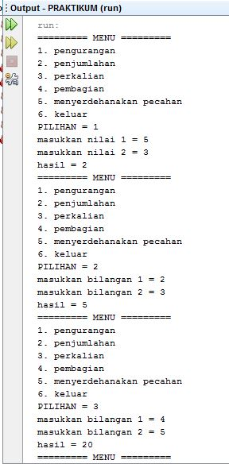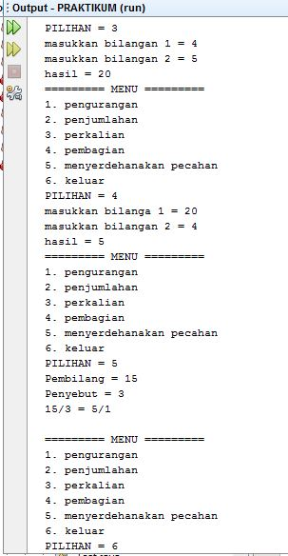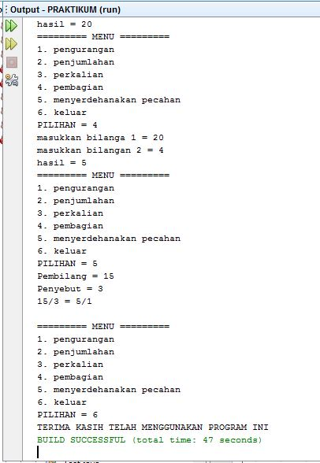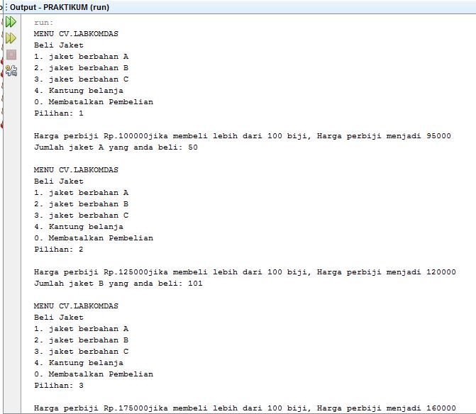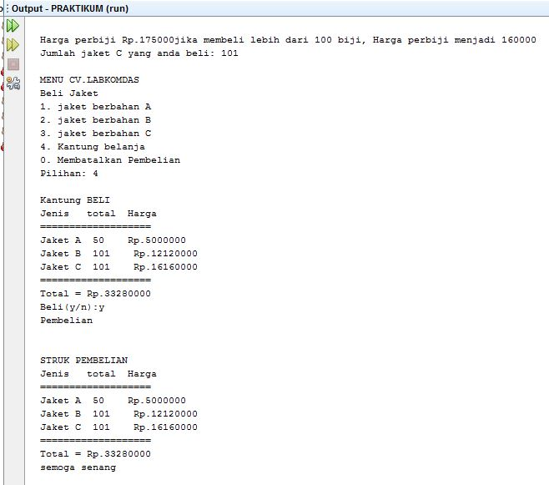

**PRAKTIKUM**

1. **Static Method**

Pertanyaan

1. Apakah yang disebut dengan static variabel? Dan apa fungsi dari static variabel serta kapan kita dapat menggunakan static variabel?

jawab

Static variabel ada variabel yang dapat diakses oleh semua method didalam class, tremasuka static method seperti method main. Ketika mendeklarasikan variabel lass, ada dua aturan dasar yang harus di ikuti, yaitu :

1. Menempakan deklarasi variabel pada blok class, tetapi tidak dalam method yang berada dalam class.
2. Kita harus memasukkan kata kunci static dalam pendeklasian variabel class. Kata kunci static ditempatkan sebelum tipe variabel.
3. Mengapa pada main method harus dituliskan static? Jelaskan jawaban anda beserta alasan!

Jawab :

Pada main method dituliskan static supaya kita bisa lebih mudah memanggil method tersebut karena kita tidak perlu melakukan instansiasi.

1. Lakukan percobaan diatas dan benahi jika menemukan kesalahan!

Jawab :

Tidak menemukan kesalahan.

1. Jika pada tubuh method hitung penjumlahan ditambahkan syntax hitungPerkalian(a,b) apa yang terjadi? Jelaskan?

Jawab :

Tidak terjadi kesalahan, method htiungPerkalian bertipe static dan bias diakses dari method non-static karena dalam satu class

1. Jika pada tubuh method hitung perkalian ditambahkan syntax hitungPenjumlahan(a,b) apa yang terjadi? Jelaskan?

Jawab :

Method hitungPenjumlahan tidak bertipe static, maka dari itu akan terjadinya eror. Karena pemanggilannya harus mendeklarasikan objek terlebih dahulu.

1. Tambahkan method non static dengan nilai balikan doubel untuk menghitung pembagian dengan parameter String nil dan String nil2, dan panggil method tersebut pada method main !

Jawab :

Aritmatika.java ditambahi method

|  |  |
| --- | --- |
| Aritmatika.java | |
| 1  2  3  4  5  6 | public double hitungPembagian(String nil1, String nil2){  double a = Double.parseDouble(nil1);  double b = Double.parseDouble(nil2);  double hasil = a/b;  return hasil;  } |

Main.java ditambahi kode program

|  |  |
| --- | --- |
| Main.java | |
| 1  2  3  4  5  6  7 | System.out.print("masukkan nilai 1 : ");  String val1 = in.next();  System.out.print("masukkan nilai 2 : ");  String val2 = in.next();  Aritmetika b = new Aritmetika();  System.out.println("nilai pembagian adalah : "+b.hitungPembagian(val1, val2)); |

1. **Konstanta Final**

Pertanyaan

1. benahi kode vehicle1 dan TestVehicle dan perbaiki jika menemui kesalahan!

Jawab :

Tidak menemukan terjadinya eror

1. Hapus seperator “/” [ada file Vehicle1.java pada baris 4-6 serta pda file TestVehicle1.java pada baris 6, apa yang terjadi dan jelaskan!

Jawab :

Aka terjadi kesalahan, karena Main.java akan merubah nilai variable maxload bertipe final melewati constructor, tetapi variable yang tipenya final tidak dapat dirubah.

1. Pada file vehicle1.java variabel load ubah menjadi konstanta final, apa yang terjadi jelaskan!

Jawab :

Pada baris ke 17 akan terjadi kesalahan, pada baris tersebut ada variable load yang ditambahi weight dan hasilnya akan disimpan pada variable load kembali, akan tetapi variable load telah dirubah tipe menjadi final

1. Tambahkan kerword “static” pada file Vehicle1.java variabel maxLoad, apa yang terjadi dan jelaskan!

Jawab :

Tidak akan terjadinya kesalahan maupun eror, saat variable tersebut masih dapat diakses oleh method dan masih menggunakan variable tersebut

**KESIMPULAN**

Method static adalah method yang dapat dipakai tanpa harus menginisialisasi suatu class. Ciri method ini adalah dengan menggunakan kata static didepan kata void. Method ini dapat dipanggil dengan membuat objek tanpa instance class.menggunakan method static pada saat method tersebut tidak untuk dimiliki suatu objek. Yang membedakan dengan instance method adalah method ini berfungsi sebagai pengoprasian pada objek untuk memanipulasi state objek kewat pesan yang diterima dari objek lain. Untuk memanggil method ini harus membuat objek instance class.

Konstanta final adalah suatu variable yang nilainya tetap dan tidak bias dirubah lagi. Penggunaan konstanta final pada saat menyimpan data yang tidak akan kita ubah.

Contoh :

|  |
| --- |
| Final int sisi = 4; |